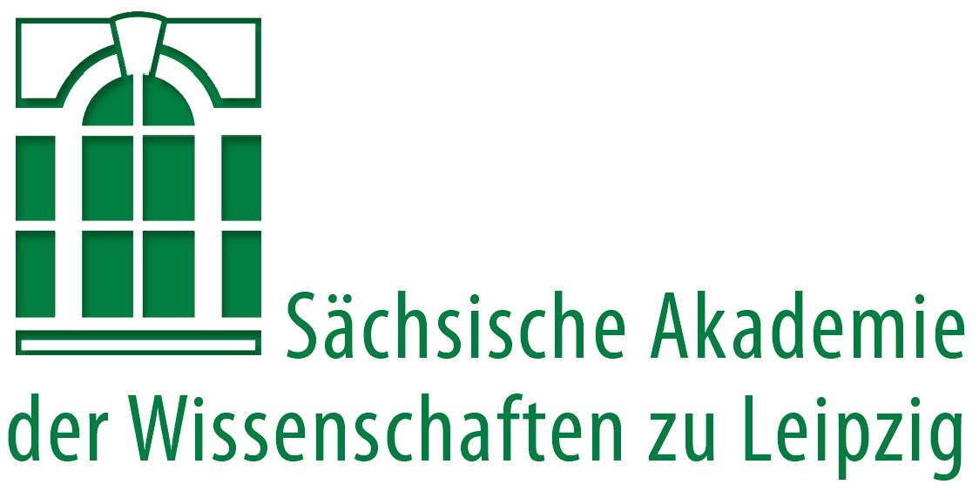
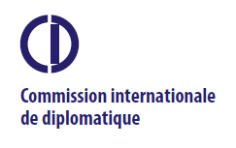

Leipzig, den 19.09.2018

Pressemitteilung

Internationale Konferenz zur Diplomatik erstmalig in Leipzig

Nach Amsterdam, Paris und Rom: Anfang Oktober 2018 richtet die Commission internationale de diplomatique in Kooperation mit der Sächsischen Akademie der Wissenschaften zu Leipzig den 15. internationalen Kongress zur Diplomatik in Deutschland aus. Experten aus ganz Europa nehmen internationale Verträge des Mittelalters und der frühen Neuzeit in den Blick. Von besonderem Interesse sind dabei die oft langwierigen und schwierigen Verhandlungen im Vorfeld der Vertragsunterzeichnung.

Zwischen dem 4. und 6. Oktober 2018 kommen aus 16 Ländern Europas Mitglieder der Commission internationale de diplomatique (CID) in der Sächsischen Akademie der Wissenschaften zu Leipzig zusammen. Internationale Bündnis-, Unions- und Friedensverträge sowie andere Dokumente zur Konfliktbeilegung des euro-mediterranen Mittelalters und der frühen Neuzeit stehen im Zentrum des internationalen Kongresses, der damit auch einen wichtigen Beitrag für ein zusammenwachsendes Europa der Gegenwart leisten soll. Gerade angesichts der aktuellen politischen Lage eröffnet der Blick zurück neue Perspektiven.

Diplomatische Vereinbarungen werden in der Gegenwart häufig auf die Begegnung führender Repräsentanten der beteiligten Staaten reduziert, die Verträge unterzeichnen. Die oft langwierigen und schwierigen Verhandlungen im Vorfeld bleiben ausgeblendet. Im Rahmen der Tagung werden erstmalig nicht nur fertige Verträge untersucht, sondern vor allem deren Zustandekommen über mehrere Zwischenstufen sowie deren Nachnutzung. Dies ist im Vergleich zur bisherigen Forschung in mehrfacher Hinsicht innovativ.

Die Quellen werden erstmals auf der Grundlage gemeinsamer grundwissenschaftlicher und historischer Kriterien großräumig analysiert. Die behandelten Verträge betreffen Fälle im lateinisch und im byzantinisch-griechisch geprägten Europa sowie Übereinkünfte zwischen Repräsentanten aus der christlich und der islamisch dominierten Mittelmeerwelt. Aus heutiger Perspektive beziehen sie sich auf die Geschichte von mehr als 30 Ländern in Europa und im Mittelmeerraum.

Die Diplomatik-Konferenz mit dem Titel „Quellen zur Geschichte der ‚internationalen‘ Beziehungen zwischen politischen Zentren in Europa und der Mittelmeerwelt (ca. 800–1600): Briefe – Urkunden – Verträge“ widmet sich auch dem Zustandekommen des heutigen Europa. So wird sich beispielsweise die erste Sektion mit den zentralen Dokumenten für die Bildung der Kalmarer Union (Dänemark, Norwegen, Schweden) am Ende des 14. Jahrhunderts befassen, die bereits unterschiedliche Interessen und Vorstellungen von einer Union widerspiegeln. Dänemark und Norwegen verblieben jahrhundertelang in dieser Union (bis 1814), Schweden verließ sie bereits im 15. Jahrhundert. In der zweiten Sektion werden ausgewählte Verträge und flankierende Dokumente der polnisch-litauischen Union behandelt (14.–16. Jh.), welche die Stufen auf dem Weg von einer ursprünglich gleichberechtigten Union zu einer polnisch dominierten zeigen. Ein weiterer Tagungsschwerpunkt ist der erste größere europäische Friedensvertrag, der 1518 in London geschlossen wurde und viele Länder Europas einbinden sollte.

Weitere Informationen unter www.saw-leipzig.de/cid2018.

Ansprechpartner für wissenschaftliche Fragen:
Prof. Dr. Wolfgang Huschner
Ordentliches Mitglied der Sächsischen Akademie der Wissenschaften zu Leipzig
Sekretar der philologisch-historischen Klasse
Historisches Seminar
Universität Leipzig
Beethovenstraße 15
04107 Leipzig

Tel.: +49 341 97370-80/81
huschner@rz.uni-leipzig.de

Ere-Prof. Dr. Thérèse de Hemptinne
Generalsekretärin der Commission internationale de diplomatique

Ghent University
Department of Medieval History
Faculty of Arts and Humanities
Sint-Pietersnieuwstraat 35
9000 Ghent, Belgien

Tel.: +32 473 52 86 53
Therese.DeHemptinne@UGent.be

Hintergrundinformationen
CID
Die Commission internationale de diplomatique (CID) ist die internationale Kommission für die Erforschung von mittelalterlichen und neuzeitlichen Dokumenten und Urkunden mit Sitz in Paris; sie ist eine Teilorganisation des Komitees des internationalen Historikerverbandes (Comité international des sciences historiques). Ihr gehören weltweit gegenwärtig etwa 80 Mitglieder an.
Ihr erklärtes Ziel ist es, den internationalen Austausch zwischen Diplomatikern und darüber hinaus auch mit Wissenschaftlern anderer geisteswissenschaftlicher Disziplinen zu fördern. Zu diesem Zweck organisiert die CID seit 1965 unter anderem in regelmäßigen Abständen Konferenzen zu ausgewählten diplomatischen Themen, zuletzt 2009 in St. Pölten, 2012 in Paris und 2015 in Rom. Zudem veranstaltet sie im Rahmen der Konferenzen des Komitees des internationalen Historikerverbandes eigene Panels, wie zuletzt 2010 in Amsterdam und wieder 2020 in Poznań.
https://cidipl.org/
Sächsische Akademie der Wissenschaften zu Leipzig
Seit ihrer Gründung als Königlich Sächsischer Gesellschaft der Wissenschaften im Jahr 1846 sieht sich die Sächsische Akademie der Wissenschaften zu Leipzig der Tradition des von Leibniz geprägten Akademiegedankens verpflichtet, als Gelehrtengesellschaft führende Wissenschaftler verschiedenster Fachrichtungen zum regelmäßigen Diskurs zusammenzubringen und darüber hinaus in Sachsen, Sachsen-Anhalt und Thüringen langfristige Forschungen zu betreiben.
So wird mit der Erarbeitung von wissenschaftlichen Handwörterbüchern wie dem „Althochdeutschen Wörterbuch“ eine große sprachwissenschaftliche Tradition fortgesetzt. Kommentierte Werkausgaben wie die Leipziger Mendelssohn-Gesamtausgabe und Briefeditionen wie die des Gottsched-Briefwechsels bilden weitere Arbeitsschwerpunkte. Mit dem „Codex diplomaticus Saxoniae“, den Akademie-Vorhaben zum sächsisch-magdeburgischen Recht und zu den Sachsenspiegelglossen, mit den „Deutschen Inschriften des Mittelalters und der Frühen Neuzeit“ oder der „Edition der Briefe und Akten zur Kirchenpolitik Friedrichs des Weisen und Johanns des Beständigen“ sind zudem zahlreiche Vorhaben mit historischer Ausrichtung an der Akademie angesiedelt.
Vorhaben wie die „Bibliotheca Arabica“ und die „Wissenschaftliche Bearbeitung der buddhistischen Höhlenmalereien in der Kuča-Region der nördlichen Seidenstraße“ ermöglichen zudem die gedruckte und digitale Erschließung, Sicherung und Vergegenwärtigung kulturellen Welterbes.
Mit dem Akademie-Forum und dem Akademie-Kolloquium existieren Veranstaltungsreihen, in denen Experten aus Wissenschaft und Politik eingeladen werden, um den öffentlichen Diskurs über jeweils aktuelle gesellschafts- und wissenschaftspolitische Themen voranzubringen – ein transdisziplinärer Dialog, der auch im Akademie-Journal „Denkströme“ erfolgt.
Die Sächsische Akademie der Wissenschaften ist Mitglied der Union der deutschen Akademien der Wissenschaften. Diese koordiniert das Akademienprogramm – eines der größten geistes- und kulturwissenschaftlichen Forschungsprogramme der Bundesrepublik Deutschland.

www.saw-leipzig.de

